安全评价报告公开信息表
项目名称 | 临海市陆虎汽车有限公司危险化学品使用安全现状评价报告
完成时间 | 2022年12月10日
评价人员
 | 姓名 | 资格证书号 | 从业号
项目负责人 | 朱长文 | S011037000110192001873 | 038840
项目组成员 | 韦根远 | S011044000110191001083 | 028179
项目组成员 | 李成超 | 1600000000301280 | 028550
项目组成员 | 陈武斌 | 1100000000300371 | 019967
项目组成员 | 王伟 | 1600000000300002 | 030211
技术专家 | /
现场勘察人员及时间 | 朱长文 2022年9月29日
现场核查的人员和时间 | 朱长文 2022年11月8日
项目简介 | 浙江陆虎汽车有限公司是浙江吉利控股集团旗下的第一家汽车制造基地，吉利第一辆汽车于1998年8月8日在该公司下线。2012年1月9日，浙江吉利控股集团与临海市正式签约，陆虎公司从临海城区整体搬迁到临海头门港新区工业园区内。迁建后于2015年12月正式建成投产，2019年扩建后年产量为30万辆乘用车。厂区主要包括冲压、焊接、涂装、总装四大工艺厂房及其辅助设施工程。项目使用的原辅料中的主要危险化学品有：天然气、汽油、油漆、稀释剂、柴油、酒精、氢氧化钠、稀硫酸等。存放于厂区东北角的危化品仓库内，车间内设中间仓库，每个中间库都为一个防火分区。本项目所使用天然气由天然气公司管道输送，厂内无储存设施。
被评价单位信息反馈情况 | 满意

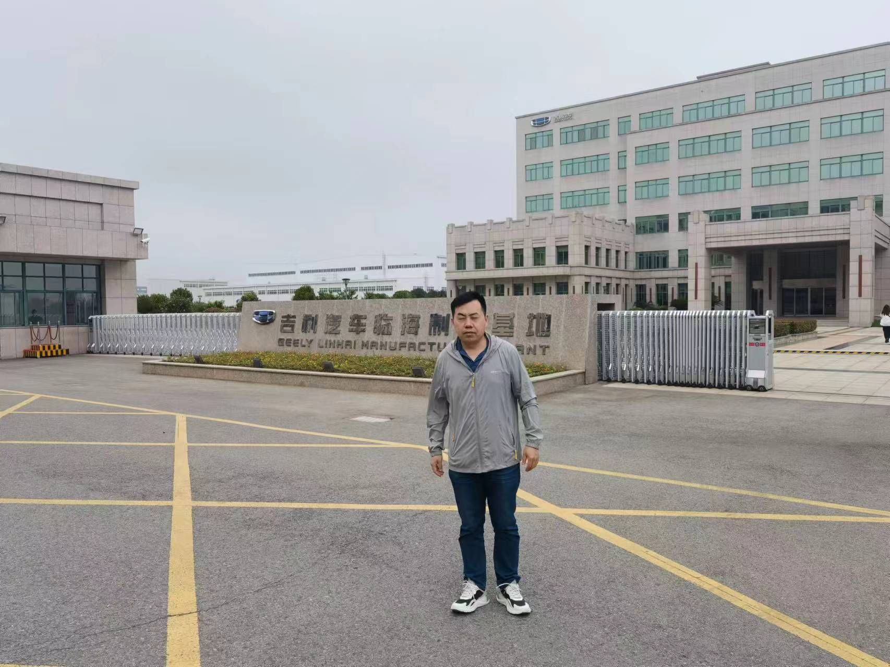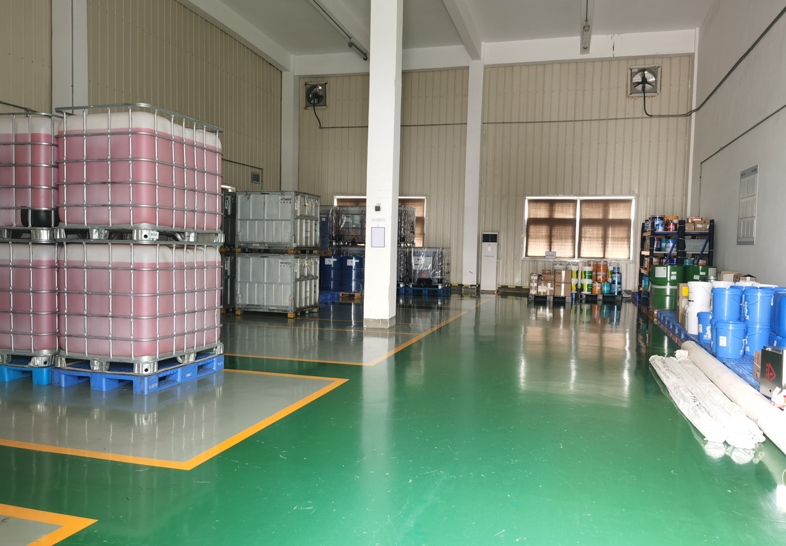

安全评价报告公开信息表
项目名称 | 三门县鹏辉洁具五金有限公司锌制品熔铸压铸、抛光工段安全现状评价
完成时间 | 2023年1月5日
评价人员
 | 姓名 | 资格证书号 | 从业号
项目负责人 | 朱长文 | S011037000110192001873 | 038840
项目组成员 | 谢胜军 | 1600000000200729 | 031761
项目组成员 | 刘云红 | 1800000000200682 | 024118
项目组成员 | 陈武斌 | 1100000000300371 | 019967
项目组成员 | 王伟 | 1600000000300002 | 030211
技术专家 | /
现场勘察人员及时间 | 朱长文 2022年12月11日
现场核查的人员和时间 | 朱长文 2022年12月23日
项目简介 | 三门县鹏辉洁具五金有限公司位于三门县浦坝港镇洞港，企业类型为有限责任公司(非上市、自然人投资或控股)，法定代表人：邱仙球，经营范围：卫生洁具及其配件、阀门和旋塞、橡胶制品（不含橡胶桶）、塑料制品（不含塑料桶）制造；五金批发、零售。本项目为企业锌制品抛光、压铸熔铸工段安全现状评价，项目位于企业厂区的压铸车间、抛光车间内，熔铸区域占地面积约20平方米，共8台熔铸压铸一体机、10台锌抛光机、20个抛光工位，以及叉车等辅助设备，涉及的原辅料为锌锭，不涉及危险化学品的使用。主要的危险有害因素为锌水、锌粉尘的火灾、爆炸等。
被评价单位信息反馈情况 | 满意

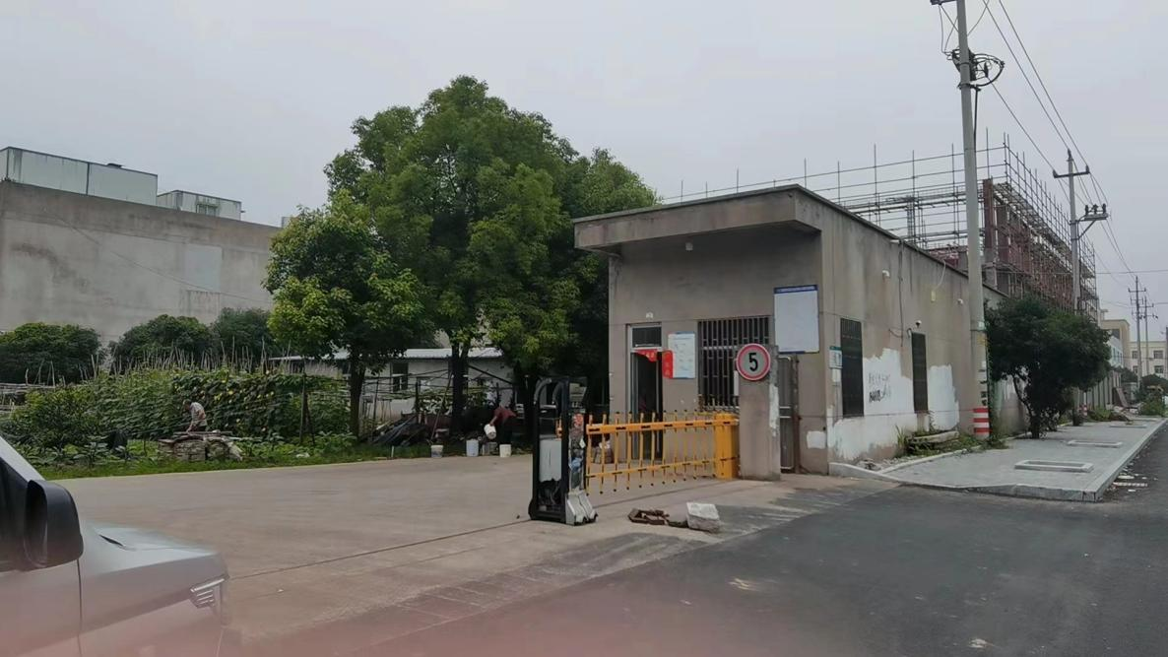

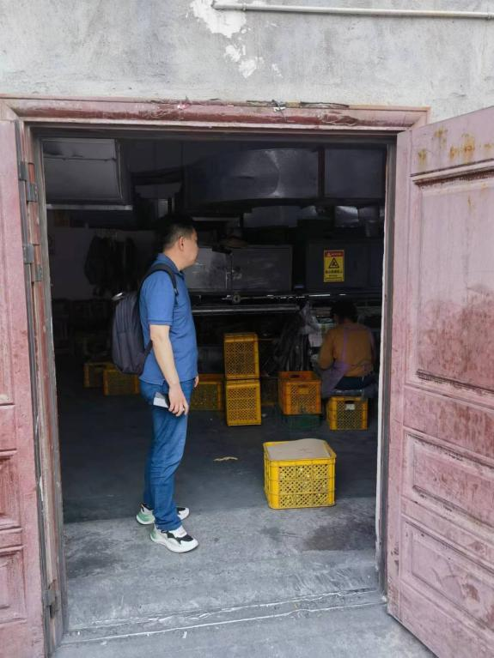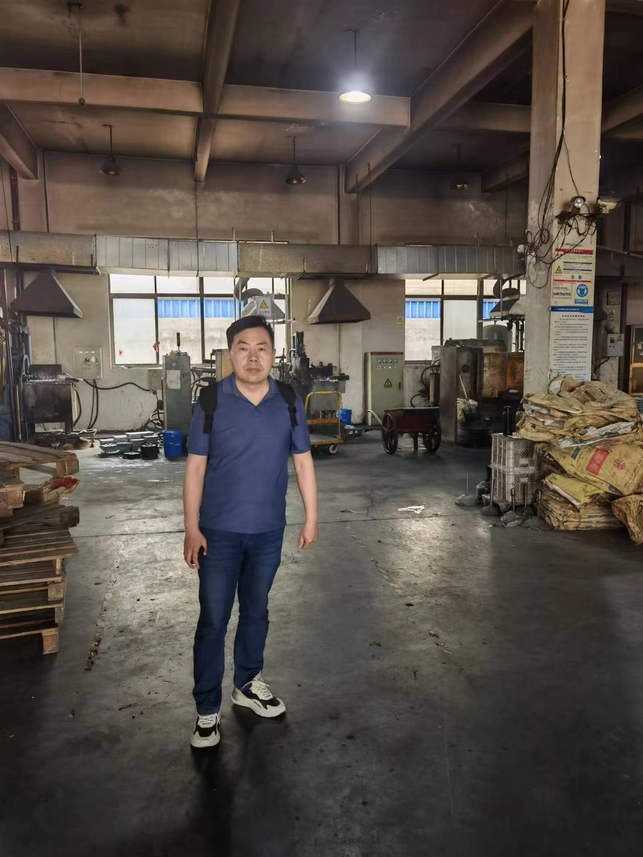

安全评价报告公开信息表
项目名称 | 温岭瀚洋资源电力有限公司垃圾焚烧发电项目安全现状评价报告
完成时间 | 2023年1月30日
评价人员
 | 姓名 | 资格证书号 | 从业号
项目负责人 | 朱长文 | S011037000110192001873 | 038840
项目组成员 | 韦根远 | S011044000110191001083 | 028179
项目组成员 | 李成超 | 1600000000301280 | 028550
项目组成员 | 陈武斌 | 1100000000300371 | 019967
项目组成员 | 王伟 | 1600000000300002 | 030211
技术专家 | /
现场勘察人员及时间 | 朱长文 2022年11月03日
现场核查的人员和时间 | 朱长文 2022年12月28日
项目简介 | 温岭瀚洋资源电力有限公司成立于2005年1月18日，建设用地约36000平方米，总投资约4亿元，位于台州市温岭市城南镇彭下村下卒塘，是温岭市一家垃圾焚烧发电厂。现有三炉二机，即2台处理规模为350t/d的炉排垃圾焚烧炉和1台处理规模为400t/d的炉排垃圾焚烧炉，配1台12MW抽汽凝汽式发电机组和1台7.5MW抽汽凝汽式发电机组，现处理温岭市域中部、西部地区的生活垃圾约1100t/d，并利用热能发电。公司经营范围：垃圾焚烧发电。使用的危险化学品有柴油和氨水。本项目的主要危险、有害因素为：火灾爆炸、锅炉爆炸、机械伤害、触电；其他危险、有害因素为：中毒和窒息、高处坠落、物体打击、灼烫、起重伤害、容器爆炸、车辆伤害、坍塌、淹溺、其它伤害、噪声等危害。
被评价单位信息反馈情况 | 满意

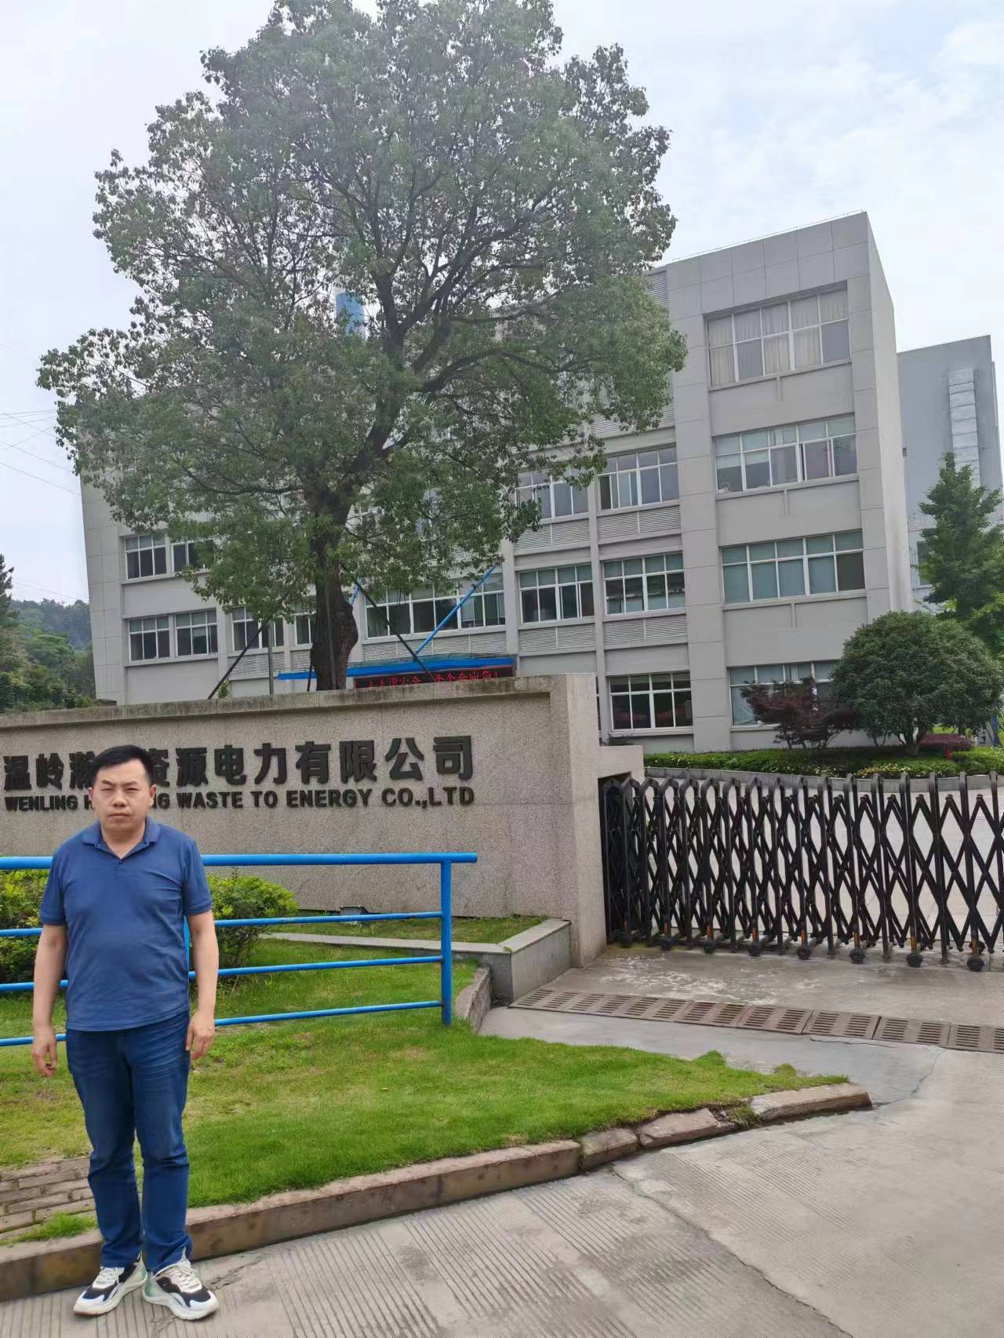

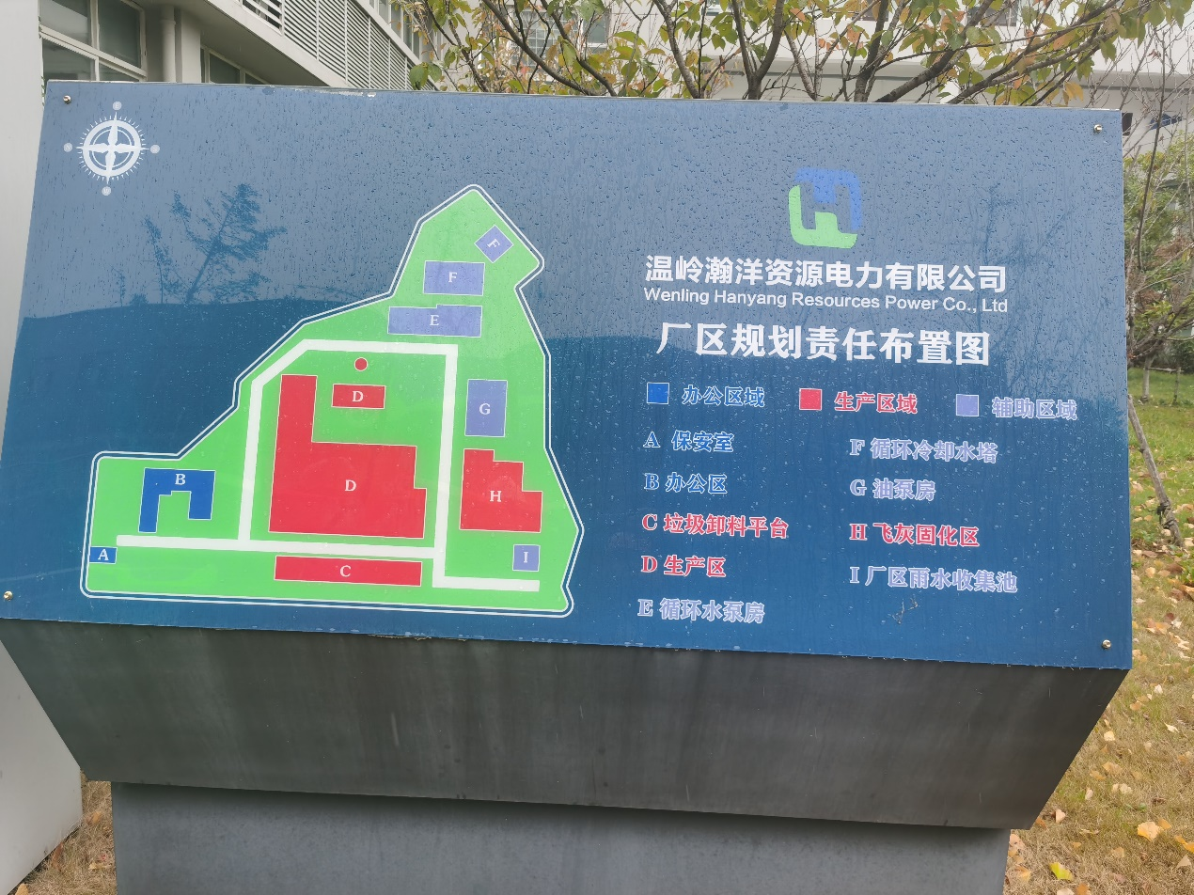
安全评价报告公开信息表
项目名称 | 台州沃特洁具股份有限公司锌、铜合金熔融浇铸、抛光工段安全现状评价
完成时间 | 2023年2月9日
评价人员
 | 姓名 | 资格证书号 | 从业号
项目负责人 | 朱长文 | S011037000110192001873 | 038840
项目组成员 | 谢胜军 | 1600000000200729 | 031761
项目组成员 | 刘云红 | 1800000000200682 | 024118
项目组成员 | 陈武斌 | 1100000000300371 | 019967
项目组成员 | 王伟 | 1600000000300002 | 030211
技术专家 | /
现场勘察人员及时间 | 朱长文 2022年12月13日
现场核查的人员和时间 | 朱长文 2022年12月25日
项目简介 | 台州沃特洁具股份有限公司位于三门县浦坝港镇洞港工业集聚区，企业类型为股份有限公司(非上市、自然人投资或控股)，法定代表人：戴小平，经营范围：卫生洁具、水暖管道零件、金属制品制造；货物进出口；技术进出口。(依法须经批准的项目，经相关部门批准后方可开展经营活动)。本项目为企业锌、铜合金熔融浇铸、抛光工段安全现状评价，项目位于企业厂区的浇铸车间、抛光车间内，浇铸工段设有两台熔炉，其中锌锭使用1台电磁节能加热熔融进行高温熔融，铜锭使用1台中频感应炉进行高温熔融，抛光区域采用防火墙与其他车间分隔，车间内设置8台双工位锌合金干式抛光机，6台双工位铜合金干式抛光机，共计28个工位，以及叉车等辅助设备，涉及的原辅料为锌锭，不涉及危险化学品的使用，抛光过程中产生的锌粉属于危险化学品。主要的危险有害因素为火灾、其他爆炸（粉尘爆炸）。。
被评价单位信息反馈情况 | 满意

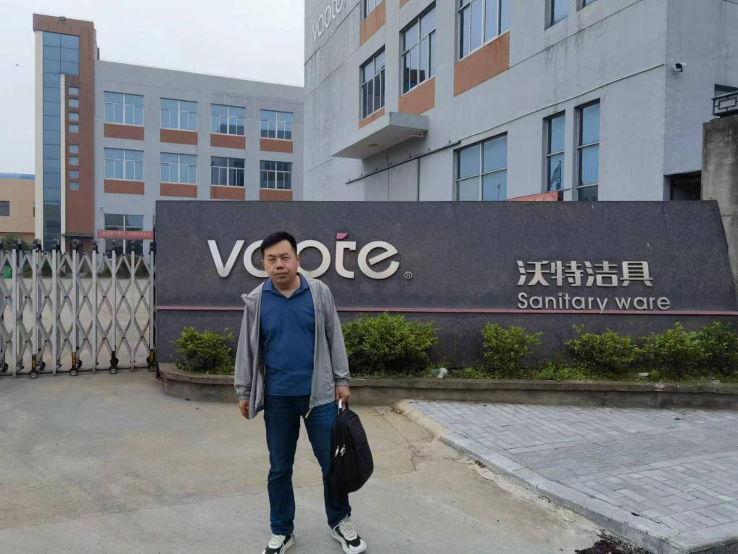

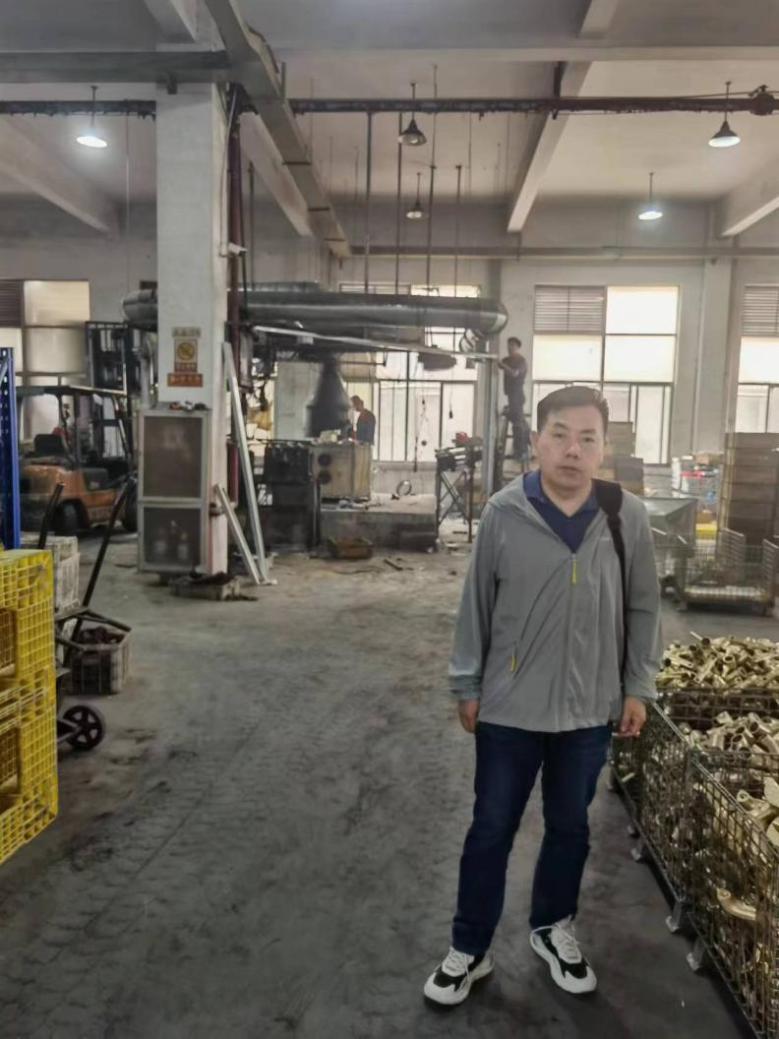
安全评价报告公开信息表
项目名称 | 台州市路桥运翔机械配件有限公司涂装作业场所安全现状评价
完成时间 | 2023年2月14日
评价人员
 | 姓名 | 资格证书号 | 从业号
项目负责人 | 朱长文 | S011037000110192001873 | 038840
项目组成员 | 韦根远 | S011044000110191001083 | 028179
项目组成员 | 李成超 | 1600000000301283 | 028550
项目组成员 | 陈武斌 | 1100000000300371 | 019967
项目组成员 | 王伟 | 1600000000300002 | 030211
技术专家 | /
现场勘察人员及时间 | 朱长文 2022年12月11日
现场核查的人员和时间 | 朱长文 2023年2月10日
项目简介 | 台州市路桥运翔机械配件有限公司成立于2021年11月17日，注册地址为浙江省台州市路桥区螺洋街道南山工业园区，租赁台州市路桥恒丰仓储有限公司的部分厂房进行生产，注册资金为壹佰伍拾万元整，法定代表人为吉立才，是一家专业从事摩托车零部件及配件生产的企业。  台州市路桥运翔机械配件有限公司在生产过程中涉及涂装（喷漆、喷塑）作业，其中喷漆工序使用到的危险化学品有丙烯酸烤漆、天那水、固化剂和烘干工序使用到的柴油属于危险化学品。喷塑工序使用的到原辅料为塑粉，属于可燃性粉尘。企业涉及的生产设备包括1条喷塑流水线、2个人工喷塑台、2个喷漆台、2台烘箱等，主要危险、有害因素为火灾、爆炸、中毒和窒息，次要危险有害因素为触电、高处坠落、容器爆炸、物体打击、机械伤害、灼烫、其他伤害（职业病）等。
被评价单位信息反馈情况 | 满意

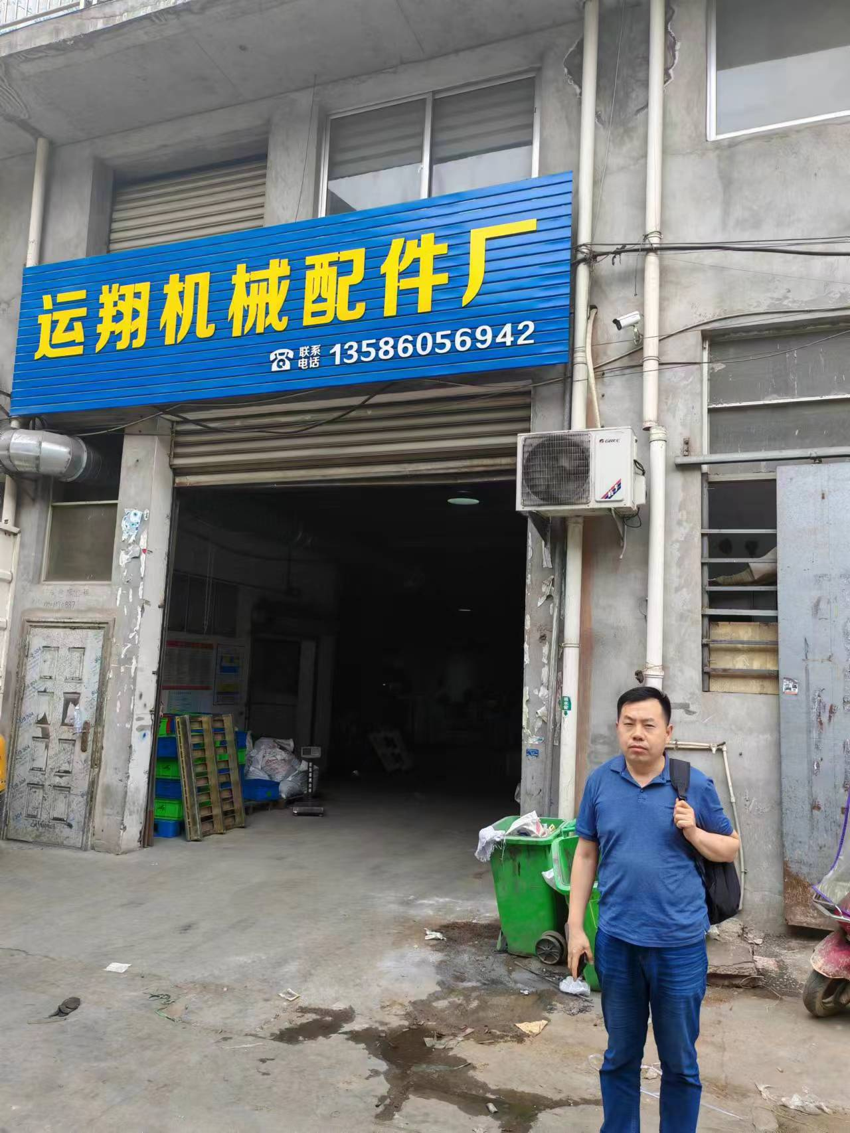
安全评价报告公开信息表
项目名称 | 台州凌峰生物科技有限公司危险化学品使用及储存安全现状评价报告
完成时间 | 2023年2月22日
评价人员
 | 姓名 | 资格证书号 | 从业号
项目负责人 | 朱长文 | S011037000110192001873 | 038840
项目组成员 | 陈武斌 | 1100000000300371 | 019967
项目组成员 | 韦根远 | S011044000110191001083 | 028179
项目组成员 | 李成超 | 1600000000301283 | 028550
项目组成员 | 王伟 | 1600000000300002 | 030211
技术专家 | /
现场勘察人员及时间 | 朱长文 2023年2月9日
现场核查的人员和时间 | 朱长文 2023年3月17日
项目简介 | 台州凌峰生物科技有限公司位于浙江省台州市椒江区海门街道慧谷科创园9号101室2楼，企业类型为有限责任公司，法定代表人：蔡青峰，经营范围： 一般项目：工程和技术研究和试验发展；生物化工产品技术研发；技术服务、技术开发、技术咨询、技术交流、技术转让、技术推广；化工产品销售（不含许可类化工产品）；技术进出口；货物进出口（除依法须经批准的项目外，凭营业执照依法自主开展经营活动）。本项目为企业危险化学品使用及储存安全现状评价，企业在研发试验过程中使用到的危险化学品为甲醇、乙醇、异丙醇、乙酸乙酯、乙腈、丙酮、二氯甲烷、甲基叔丁基醚、甲苯、二甲苯、N,N－二甲基甲酰胺、正庚烷、四氢呋喃、氢氧化钠、硫磺、盐酸、硫酸、硝酸（含量68％）、乙酸、磷酸、氯化亚砜、三氯化铝[无水]、三氯化铁、次氯酸钠、氨水、三乙胺、二乙胺、吡啶、硼氢化钠、高锰酸钾、溴素、环己烷、二氯乙烷、三氯甲烷、硼氢化钾、氢气、乙酸酐、氮[压缩的或液化的]、双氧水（25-28%）。本项目主要的危险、有害因素为火灾、爆炸、中毒和窒息等。
被评价单位信息反馈情况 | 满意

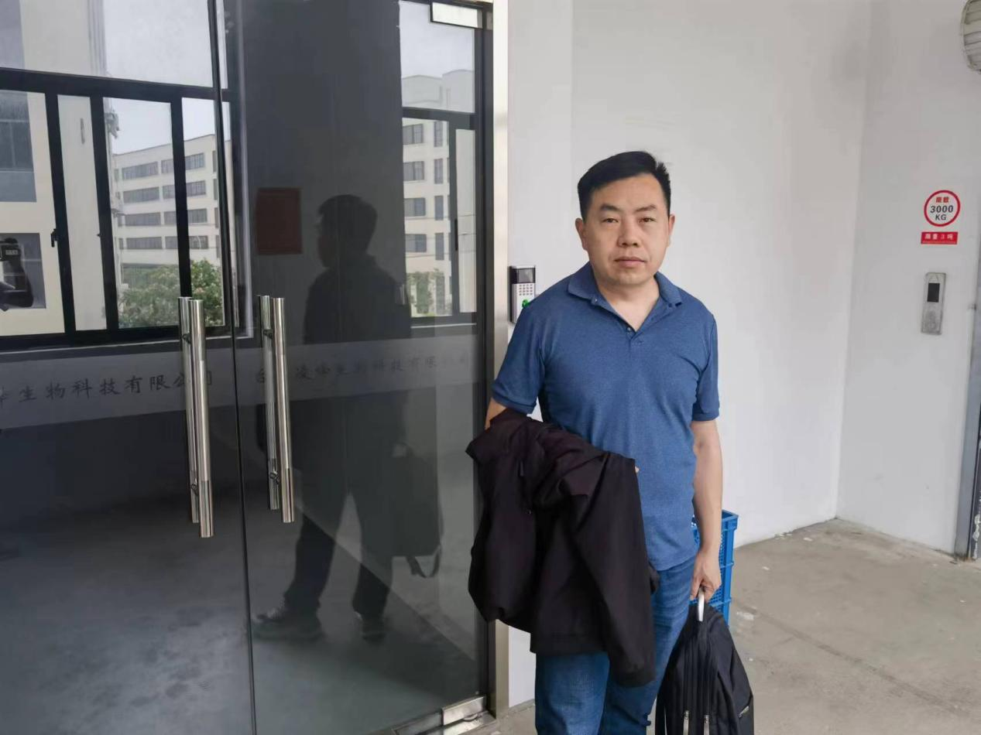

安全评价报告公开信息表
项目名称 | 台州市臻挚生物科技有限公司实验室使用危险化学品项目安全现状评价
完成时间 | 2023年2月17日
评价人员
 | 姓名 | 资格证书号 | 从业号
项目负责人 | 朱长文 | S011037000110192001873 | 038840
项目组成员 | 韦根远 | S011044000110191001083 | 028179
项目组成员 | 李成超 | 1600000000301283 | 028550
项目组成员 | 陈武斌 | 1100000000300371 | 019967
项目组成员 | 王伟 | 1600000000300002 | 030211
技术专家 | /
现场勘察人员及时间 | 朱长文 2023年2月9日
现场核查的人员和时间 | 朱长文 2023年3月14日
项目简介 | 台州市臻挚生物科技有限公司地址为浙江省台州市椒江区海门街道慧谷科创园58幢103室3楼，法定代表人为周丹萍，是一家专业从事生物制剂研发试验的技术企业。企业统一社会信用代码为：91331001MA2DYBFJ9B，经营范围为：技术服务、技术开发、技术咨询、技术交流、技术转让、技术推广；机械设备批发；化工产品批发（不含危险化学品）；仪器仪表批发；化妆品批发；畜牧渔业饲料批发(依法须经批准的项目，经相关部门批准后方可开展经营活动)。许可项目：货物进出口(依法须经批准的项目，经相关部门批准后方可开展经营活动)。  本次安全现状评价的评价范围为台州市臻挚生物科技有限公司位于浙江省台州市椒江区海门街道慧谷科创园58幢103室3楼生产厂房内的实验室使用危险化学品项目的主要设备及其配套设施、安全管理。
被评价单位信息反馈情况 | 满意
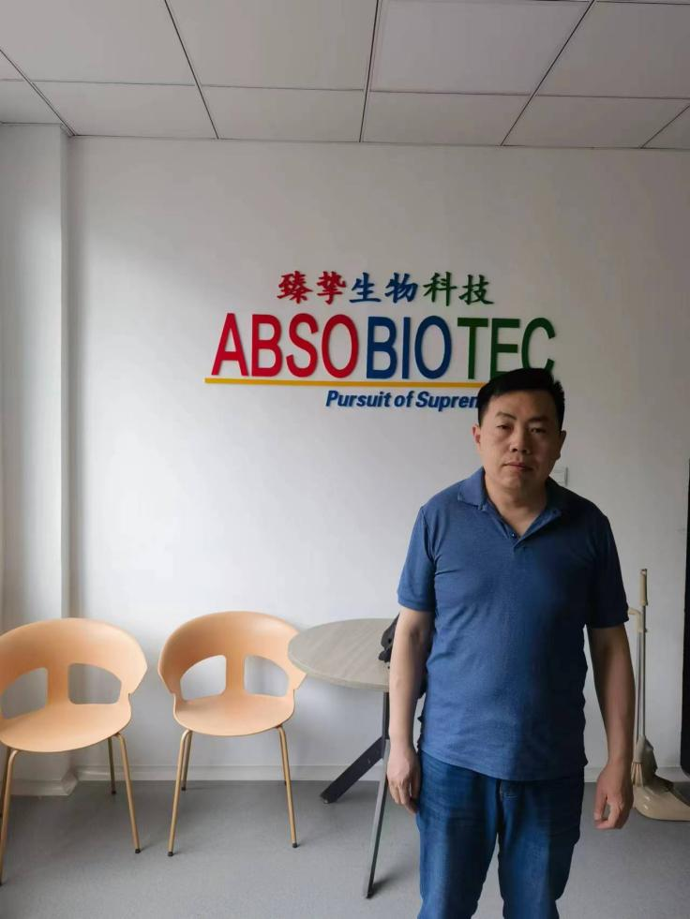

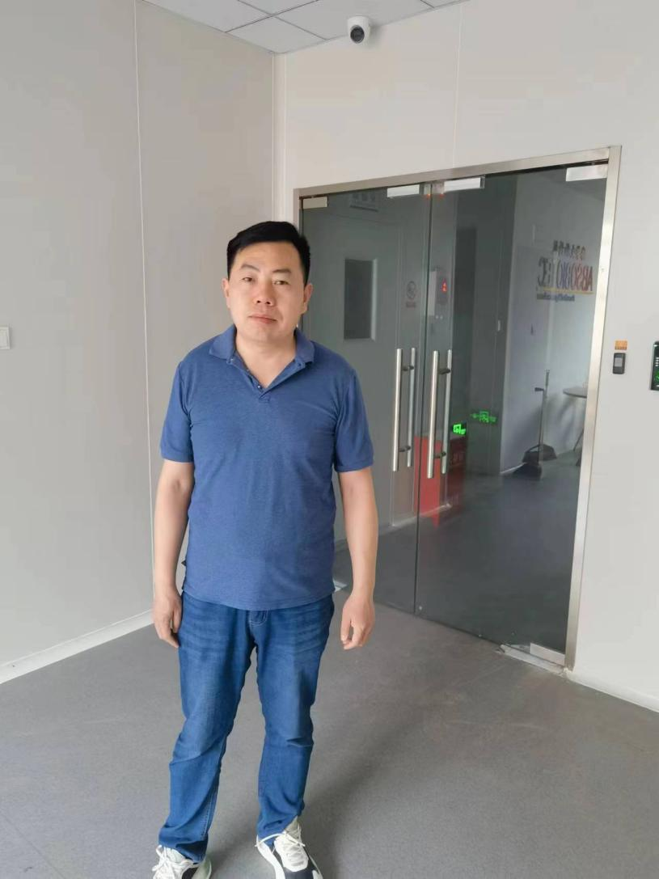
安全评价报告公开信息表
项目名称 | 台州华统食品有限公司液氨机房、锅炉房、环保处理设施、有限空间作业安全现状评价
完成时间 | 2023年2月24日
评价人员
 | 姓名 | 资格证书号 | 从业号
项目负责人 | 朱长文 | S011037000110192001873 | 038840
项目组成员 | 韦根远 | S011044000110191001083 | 028179
项目组成员 | 李成超 | 1600000000301283 | 028550
项目组成员 | 陈武斌 | 1100000000300371 | 019967
项目组成员 | 王伟 | 1600000000300002 | 030211
技术专家 | 罗永江、刘帅、冯云
现场勘察人员及时间 | 朱长文 2022年11月23日
现场核查的人员和时间 | 朱长文 2022年12月31日
项目简介 | 台州华统食品有限公司成立于2014年8月14日，注册地址为浙江省台州市椒江区工人东路434号，生产地址为台州市椒江区三甲街道海源东路1358号，注册资金为壹亿元整，法定代表人为朱文文，是一家专业从事畜禽屠宰、肉制品加工与销售于一体的现代化农业加工企业。  台州华统食品有限公司在肉制品冷冻、冷藏及初分隔、调理车间生产过程中涉及液氨机房、燃气锅炉房，涉及的危险化学品为液氨、天然气[富含甲烷的]。企业在生产过程中涉及的在役环保设施有1套污水处理系统，2套废气处理设施（配有15m废气排气筒），环保设施使用过程中涉及的危险化学品为氢氧化钠、次氯酸钠。。企业涉及的生产设备包括氨制冷设备（贮氨器、低压循环桶、虹吸罐等等）、2台蒸汽锅炉、1套生化+物化废水处理设施、2套废气处理设施等，主要火灾、爆炸、中毒和窒息、锅炉爆炸，次要危险有害因素为触电、车辆伤害、高处坠落、灼烫、低温冻伤、容器爆炸、物体打击、机械伤害、淹溺、坍塌、其他伤害（职业病）等。
被评价单位信息反馈情况 | 满意

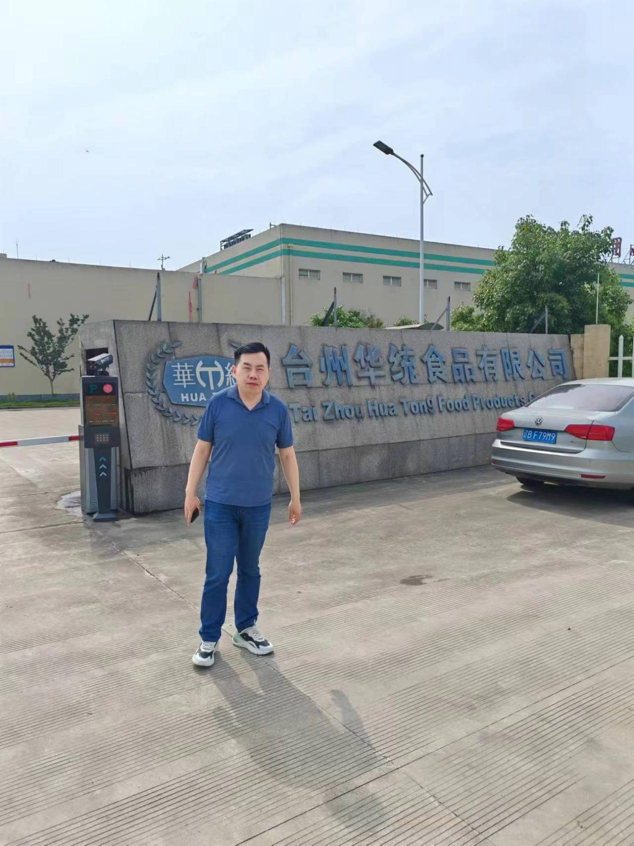
安全评价报告公开信息表
项目名称 | 台州孚陆汽车配件有限公司危险化学品（硝酸、硫酸、片碱）储存及使用安全现状评价
完成时间 | 2023年2月22日
评价人员
 | 姓名 | 资格证书号 | 从业号
项目负责人 | 朱长文 | S011037000110192001873 | 038840
项目组成员 | 李成超 | 1600000000301283 | 028550
项目组成员 | 韦根远 | S011044000110191001083 | 028179
项目组成员 | 陈武斌 | 1100000000300371 | 019967
项目组成员 | 王伟 | 1600000000300002 | 030211
技术专家 | /
现场勘察人员及时间 | 朱长文 2023年1月3日
现场核查的人员和时间 | 朱长文 2023年1月16日
项目简介 | 台州孚陆汽车配件有限公司位于浙江省台州市临海市浙江头门港经济开发区北洋十一路1号，企业类型为有限责任公司(自然人投资或控股)，法定代表人：项云峰，经营范围：汽车零部件及配件、摩托车配件、缝纫机配件、机械五金制造、加工、销售（含网上销售）、货物进出口、技术进出口。(依法须经批准的项目，经相关部门批准后方可开展经营活动，具体经营项目以审批结果为准)。本项目为企业危险化学品（硝酸、硫酸、片碱）储存及使用安全现状评价，公司在生产过程碱洗工艺中需使用到片碱、中和工艺中使用到硝酸，污水处理工艺中使用到硫酸。为满足生产中需要，企业在厂内3#厂房北面设置了两间危险化学品仓库，分别用于存放硫酸、硝酸以及片碱。项目本项目涉及的危化品按其性质分别存储于3#厂房北侧酸库、碱库内，均为砖混结构，采用实墙与其他区域分隔，碱洗作业区域实施干湿区分离，湿区地面敷设网格板，碱洗在湿区进行。碱洗线各水槽槽体架空，废水管线均架空敷设，槽体、废水管道均满足防腐、防渗漏要求。主要的危险有害因素为化学灼烫、中毒和窒息。
被评价单位信息反馈情况 | 满意

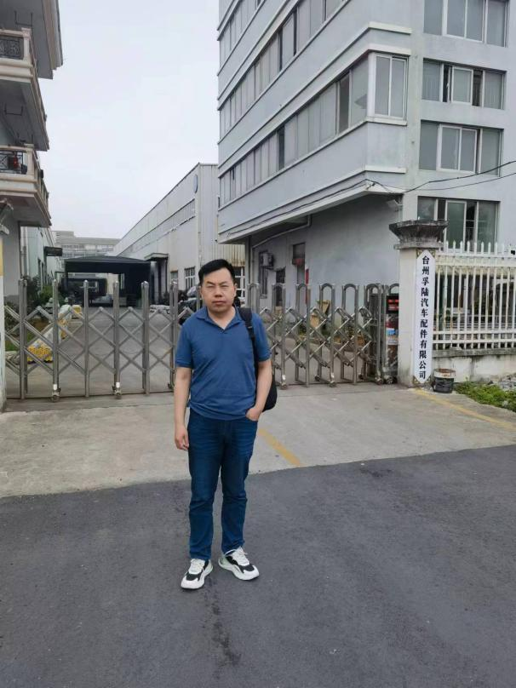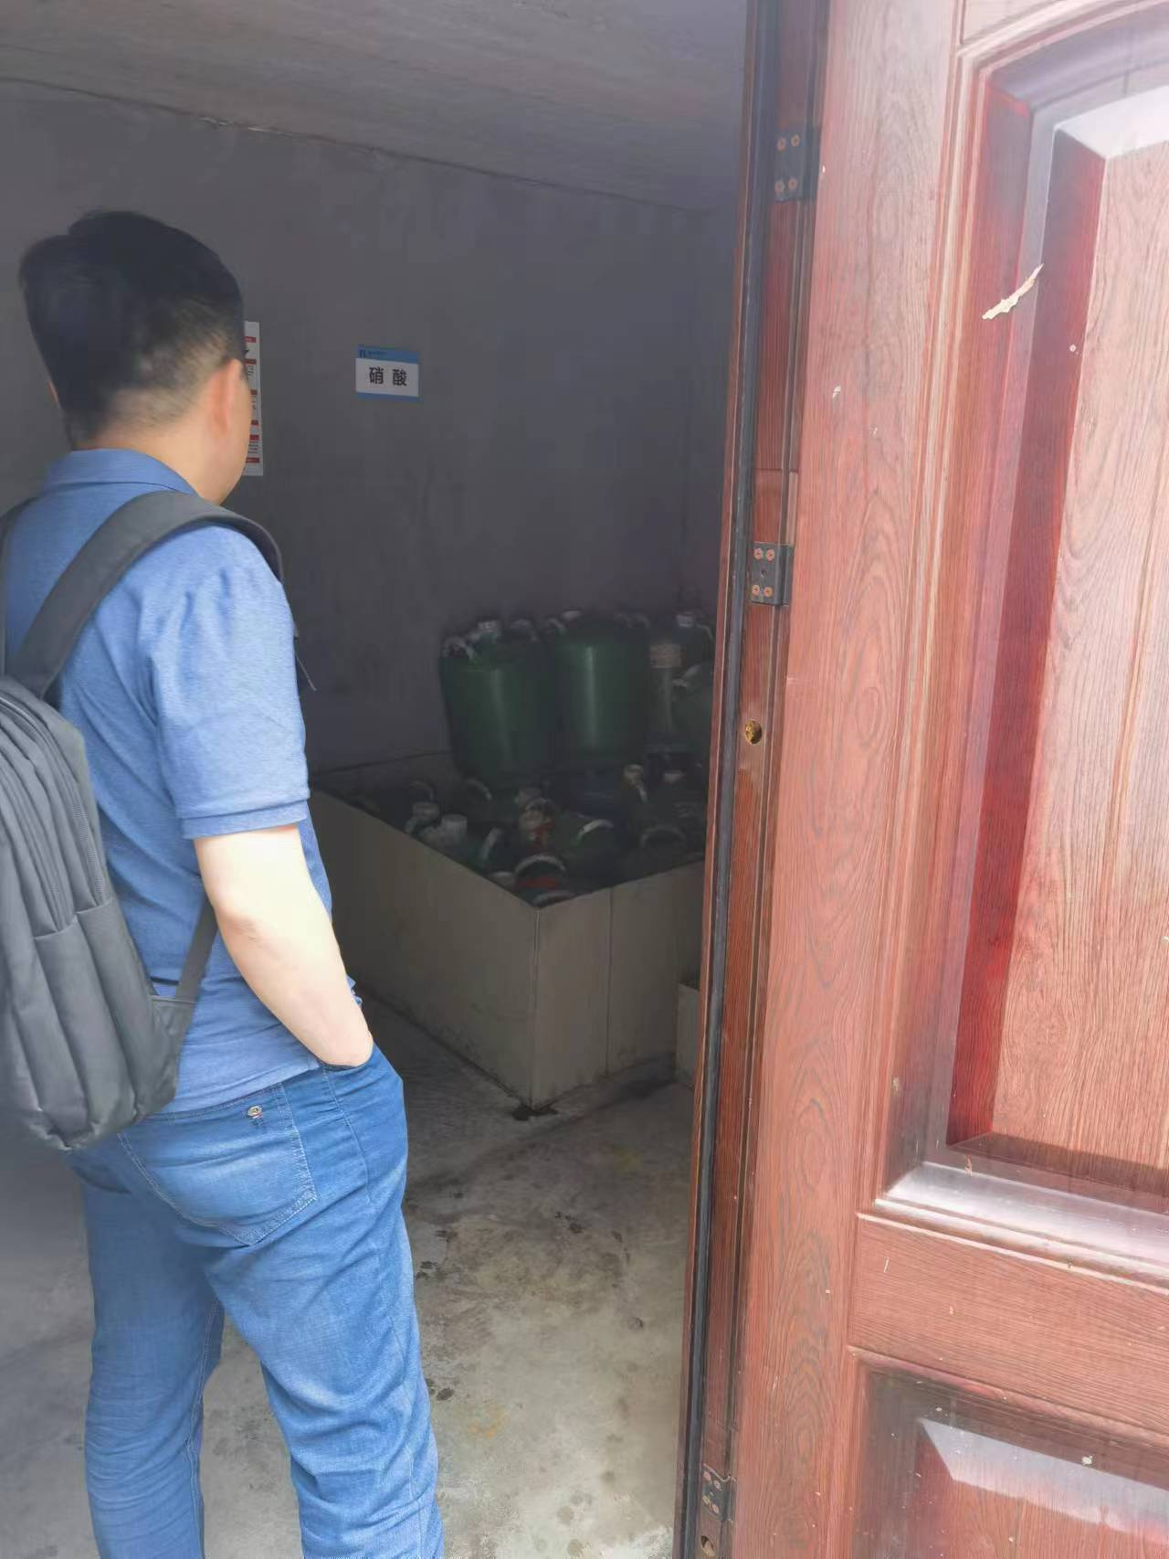
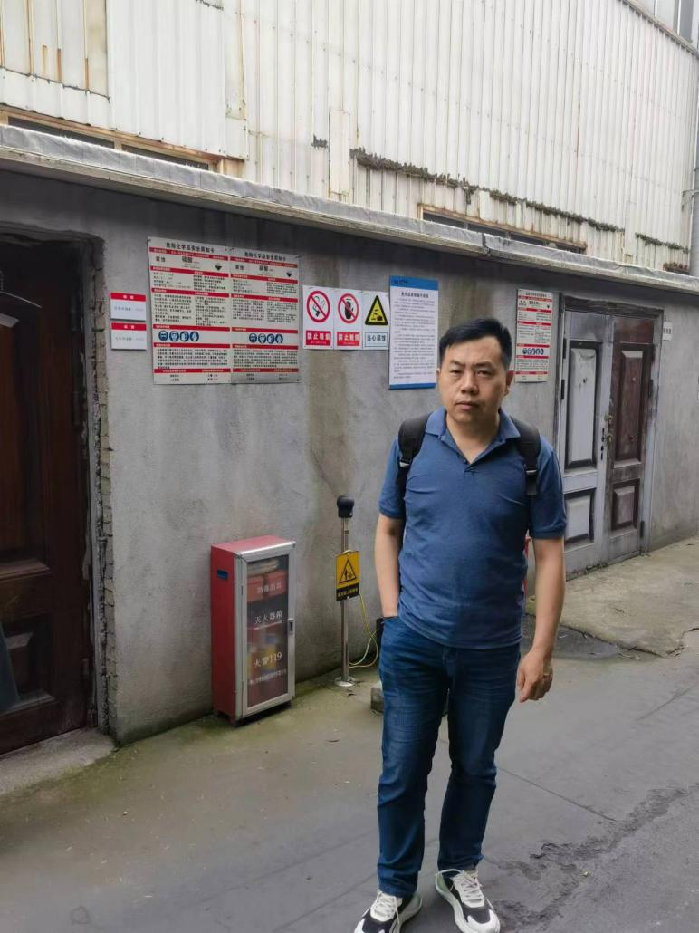

安全评价报告公开信息表
项目名称 | 浙江铭岛实业有限公司5#和6#厂房自有区域以及9#厂房熔铸车间安全现状评价
完成时间 | 2023年2月15日
评价人员
 | 姓名 | 资格证书号 | 从业号
项目负责人 | 朱长文 | S011037000110192001873 | 038840
项目组成员 | 陈武斌 | 1100000000300371 | 019967
项目组成员 | 刘云红 | 1800000000200682 | 024118
项目组成员 | 谢胜军 | 1600000000200729 | 031761
项目组成员 | 王伟 | 1600000000300002 | 030211
技术专家 | /
现场勘察人员及时间 | 朱长文 2023年2月9日
现场核查的人员和时间 | 朱长文 2023年2月13日
项目简介 | 浙江铭岛实业有限公司原名为浙江巨科实业有限公司，成立于2011年11月15日，注册地址位于浙江省台州市路桥区金清镇黄金大道88号，注册资本：24997.5万元整，法定代表人：孟凡林，是专业从事锻造铝合金轮毂研发生产型企业，产品广泛应用于乘用车，摩托车，商用车、特种车，具备和主机厂同步开发能力。公司拥有10条自动化铝合金锻造轮毂生产线，可实现年产锻坯500万只，成品300万只，工业年产值40亿元。是目前国内自动化程度最高、规模最大的锻造铝合金轮毂生产基地之一。  企业已于2022年01月28日取得由台州市路桥区市场监督管理局换发的营业执照统一社会信用代码：91331000586257259R；经营范围：一般项目：汽车零部件及配件制造；汽车零配件批发；汽车零配件零售；摩托车零配件制造；摩托车及零配件零售；非公路休闲车及零配件制造；非公路休闲车及零配件销售；助动自行车、代步车及零配件销售；再生资源回收（除生产性废旧金属）；汽车轮毂制造；箱包制造；箱包销售；制冷、空调设备制造；制冷、空调设备销售；金属制品研发；金属制日用品制造；金属包装容器及材料制造；金属制品销售；金属包装容器及材料销售；通用设备制造（不含特种设备制造）；密封胶制造；密封用填料制造；密封用填料销售；橡胶制品销售；高性能密封材料销售；橡胶制品制造；密封件制造；密封件销售；通用零部件制造；合成材料销售；合成材料制造（不含危险化学品）；货物进出口；技术进出口；汽车零部件研发(除依法须经批准的项目外，凭营业执照依法自主开展经营活动)。许可项目：房地产开发经营(依法须经批准的项目，经相关部门批准后方可开展经营活动，具体经营项目以审批结果为准)。
被评价单位信息反馈情况 | 满意

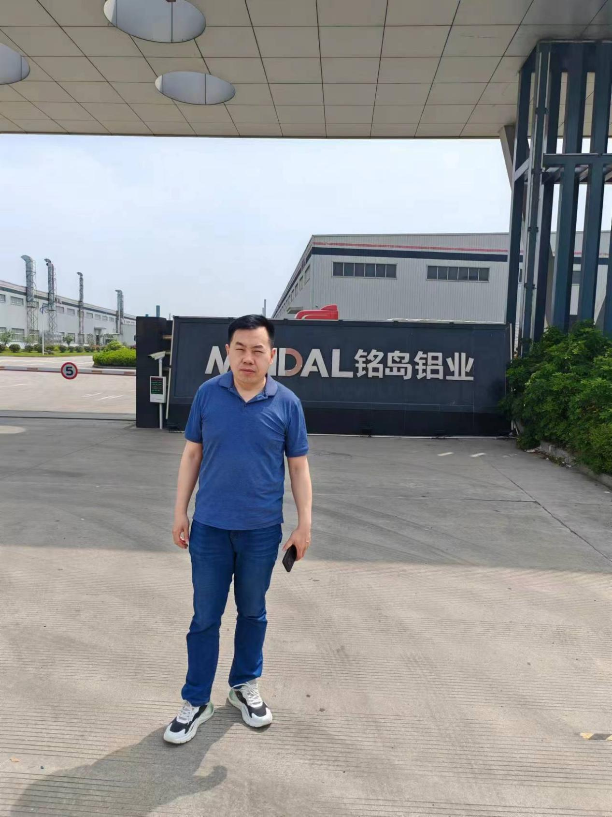
安全评价报告公开信息表
项目名称 | 光大绿保固废处置（温岭）有限公司温岭市危险废物集中处置设施项目（二期）  安全设施竣工验收评价报告
完成时间 | 2023年3月24日
评价人员
 | 姓名 | 资格证书号 | 从业号
项目负责人 | 朱长文 | S011037000110192001873 | 038840
项目组成员 | 韦根远 | S011044000110191001083 | 028179
项目组成员 | 王伟 | 1600000000300002 | 030211
项目组成员 | 陈武斌 | 1100000000300371 | 019967
项目组成员 | 李成超 | 1600000000301283 | 028550
技术专家 | /
现场勘察人员及时间 | 朱长文 2023年1月8日
现场核查的人员和时间 | 朱长文 2023年3月8日
项目简介 | 光大绿保固废处置（温岭）有限公司由中国光大绿色环保固废处置（浙江）控股有限公司、温岭市基础设施投资集团有限公司组建，成立于2020年02月25日，注册资本：27760.05万元，注册类型：有限责任公司（港澳台投资、非独资）；营业执照统一社会信用代码：91331081MA2DYGF906，法定代表人杨亮，注册地址位于浙江省台州市温岭市滨海镇长新塘内（东部产业集聚区），经营范围：一般项目：技术服务、技术开发、技术咨询、技术交流、技术转让、技术推广（除依法须经批准的项目外，凭营业执照依法自主开展经营活动）。许可项目：危险废物经营（依法须经批准的项目，经相关部门批准后方可开展经营活动，具体经营项目以审批结果为准）。根据浙江省生态环境厅、浙江省发改委《浙江省危险废物利用处置设施建设规划（2019～2022年）》（浙环函〔2019〕109号），将“温岭市危险废物集中处置设施项目”列入2020年危险废物利用处置设施建设项目汇总表，并明确处置方式为焚烧、填埋、物化，项目建设规模为焚烧3万吨/年、物化1万吨/年、填埋库容30万方，项目实施主体为光大绿保固废处置（温岭）有限公司。本项目于2020年12月18日取得温岭市发展和改革局核发的温岭市发展和改革局核发的《温岭市发展和改革局关于温岭市危险废物集中处置设施项目（二期）核准的批复》（温发改证[2020]409），项目代码为2012-331081-04-01-793784；本项目建设规模及内容（生产能力）：年处置3万吨危险废物刚性结构填埋场项目，项目有效库容10万立方米。本期项目总投资为28323.01万元。  本项目涉及危险化学品氢氧化钠溶液[含量≥30%]的使用，故为危化品使用企业。本企业行业为C7724危险废物治理，根据《危险化学品安全使用许可适用行业目录（2013年版）》（原安监总局公告2013年第3号），本企业未列入需申领危险化学品安全使用许可证的行业范畴，故无需领取危险化学品安全使用许可证。  本项目评价结论：光大绿保固废处置（温岭）有限公司温岭市危险废物集中处置设施项目（二期）安全设施在设计、施工和运行过程中，遵循了建设项目“三同时”的规定，即安全设施措施与主体工程同时设计、同时施工、同时投入生产和使用；本项目与配套的安全设施符合国家有关安全生产的法律法规和技术标准的要求，安全设备和设施的运行状况良好，安全生产条件符合要求。  本项目存在的主要危险、有害因素为火灾、中毒和窒息、灼烫，一旦发生事故，可能会造成人员伤亡和一定的经济损失。针对以上危险有害因素，本项目采取了各种防范措施，因此生产安全风险在可以接受范围内。  综上所述：光大绿保固废处置（温岭）有限公司温岭市危险废物集中处置设施项目（二期）在评价时具备“三同时”安全验收条件。
被评价单位信息反馈情况 | 满意

